菏泽鸿诚纺织有限公司
年产量12万锭纺织项目
竣工环境保护验收监测报告表

建设单位: 菏泽鸿诚纺织有限公司
编制单位: 菏泽鸿诚纺织有限公司

二零二零年五月
建设单位法人代表: 朱启军 （签字）
编制单位法人代表: （签字）
项目负责人:
填表人：

建设单位：菏泽鸿诚纺织有限公司（盖章）
编制单位：菏泽鸿诚纺织有限公司（盖章）
电话: 15376935998
邮编: 274000
地址:菏泽市牡丹区高庄镇八一路东侧

检测单位：山东恒准中测环保技术有限公司
邮编：
电话：0533-3589682
地址：山东省淄博市北京路华侨大厦10楼1008室

表一
建设项目名称 | 菏泽鸿诚纺织有限公司年产量12万锭纺织项目
建设单位名称 | 菏泽鸿诚纺织有限公司
建设项目性质 | 新建■ 改扩建 技改 迁建
建设地点 | 菏泽市牡丹区高庄镇八一路东侧
主要产品名称 | 纺织
设计生产能力 | 年产量12万锭纺织
实际生产能力 | 年产量12万锭纺织
开工建设时间 | 2018.5.5 | 竣工时间 | 2019.10.15
调试时间 | 2020.5.1-2020.7.30 | 验收现场监测时间 | 2020.5.9-5.10
环评报告表  编制单位 | 宁夏华之洁环境科技有限公司 | 环评编制时间 | 2017.8
环评报告表  审批部门 | 菏泽市牡丹区环境保护局 | 环评审批时间及文号 | 2017.8.31  菏牡环报告表［2017］83号
环保设施设计单位 | -- | 环保设施施工单位 | --
投资总概算 | 5500 | 环保投资总概算 | 20万元 | 比例 | 3.64%
实际总概算 | 1000 | 环保投资 | 20万元 | 比例 | 2%
验收、  监测依据 | 一、法律、法规、规章  1、《中华人民共和国环境保护法》（修订版），2015年1月1日实施；  2、《中华人民共和国环境影响评价法》（ 2018 年修正本）；  3、《中华人民共和国水污染防治法》（ 2018 年 1月 1日起施行）；  4、《建设项目环境保护管理条例》（2017年 10月 1日起施行）；  5、《中华人民共和国大气污染防治法》（ 2016 年 1月 1日施行）；  6、《中华人民共和国环境噪声污染防治法》（ 2018年12月29日主席令第24号修正）；  7、《中华人民共和国固体废物污染环境防治法》（ 2015 年 4月 1日起施行）；  8、《国务院关于修改〈建设项目环境保护管理条例〉的决定》（国务院令第682号，2017年）；  9、《建设项目环境影响评价分类管理名录》（2018 年 4 月 28 日起施行）  二、验收技术规范  1、《环境影响评价技术导则 总纲》（HJ 2.1-2016）；  2、《环境影响评价技术导则 大气环境》（HJ 2.2-2008）；  3、《环境影响评价技术导则 地面水环境》（HJ/T 2.3-2018）；  4、《环境影响评价技术导则 地下水环境》（HJ 610-2016）；  5、《环境影响评价技术导则 声环境》（HJ 2.4-2009）；  6、《环境影响评价技术导则 生态影响》（HJ 19-2011）；  7、《关于印发建设项目竣工环境保护验收现场检查及审查要点的通知》（环办[2015]113号）；  8、《关于印发环评管理中部分行业建设项目重大变动清单的通知》（环办〔2015〕52号）；  9、《关于印发<建设项目环境保护事中事后监督管理办法（实行）>的通知》（环发〔2015〕163号）；  10、《建设项目竣工环境保护验收技术指南 污染影响类》。  11、《关于发布<建设项目竣工环境保护验收暂行办法>的公告》（国环规环评[2017] 4号）；  三、工程技术文件、环评及批复文件  1、菏泽鸿诚纺织有限公司《年产量12万锭纺织项目》环境影响报告表；  2、菏牡环报告表［2017］83号《关于菏泽鸿诚纺织有限公司年产量12万锭纺织项目环境影响报告表的批复》
验收监测评价标准、标号、级别、限值 | 环境质量标准  1、环境空气执行《环境空气质量标准》（GB3095-2012）中二级标准要求；  2、地表水执行《地表水环境质量标准》（GB3838-2002）中III类标准；  3、地下水执行《地下水质量标准》（GB/T14848-2017）中III类标准；  4、声环境执行《声环境质量标准》（GB3096-2008）2类标准。  污染物排放标准  1、无组织颗粒物执行《大气污染物综合排放标准》（GB16297-1996）表2中颗粒物其他行业无组织排放限值1.0mg/m³要求。  2、噪声执行《工业企业厂界环境噪声排放标准》（GB 12348-2008）标准2类区标准要求，昼间60dB（A），夜间50 dB（A）；  3、一般固废满足《一般工业固体废物贮存、处置场污染控制标准》（GB18599-2001）及修改单要求。
表二
工程建设内容：
2.1、项目地理位置及平面布置
菏泽鸿诚纺织有限公司法定代表人朱启军，册地址菏泽市牡丹区高庄镇八一路东侧，东经115.328200，北纬35.352200。项目地理位置见附图1。
2.2、建设内容
项目工程建设内容具体见表2-1。
表2-1项目组成情况一览表
工程组成 | 工程名称 | 工程内容 | 备注
主体工程 | 生产车间 | 钢结构，建筑面积3300平米 | 一致
辅助工程 | 仓库 | 钢结构3300平米 | 一致
辅助工程 | 宿舍 | 宿舍 | 员工回家食宿
环保工程 | 噪声治理 | 隔音降噪设施。 | 一致
环保工程 | 车间通风设备 | 排风扇1套 | 一致
环保工程 | 消防池 | 1座 | 一致
环保工程 | 固废存放点 | 1处 | 一致
 | 符合圆笼除尘机组 | 1套 | 一致
2.3、生产设备
本项目主要生产设备具体详见表2-2
序号 | 设备名称 | 实际数量 | 环评数量 | 实际数量 | 备注
1 | 清花机 | 台 | 2 | 1 | 一致
2 | 梳棉机 | 台 | 16 | 16 | 一致
3 | 并条机 | 台 | 2 | 2 | 一致
4 | 粗纱机 | 台 | 8 | 8 | 一致
5 | 细纱机 | 台 | 26 | 26 | 一致
6 | 符合圆笼除尘器机组 | 套 | 1 | 1 | 一致
表2-2主要生产设备一览表
2.4、项目环保投资
本项目预算总投资5500万元，实际投资1000万元，其中环保实际投资20万元，占总投资的2%，具体环保投资分项见表2-3。
表2-3项目环保设施投资分项表
类型 | 名称 | 数量 |  | 环保投资(万元)
1 | 降音降噪设施 | 1 |  | 8
2 | 车间通风设备 | 1 |  | 2
3 | 符合圆笼除尘器机组 | 1 |  | 4
4 | 消防池 | 1 |  | 2
5 | 绿化 | 1 |  | 2
6 | 污水处理设施 |  |  | 1
7 | 固废存放点 | 1 |  | 1
合计 |  |  | 20

原辅材料消耗及水平衡
2.5、项目主要原、辅材料消耗
本项目主要原辅材料消耗情况见表2-4。
表2-4 主要原、辅材料消耗一览表
序号 | 名称 | 单位 | 年用量 | 备注
1 | 再生涤纶短纤维 | t/a | 8000 | 一致
2 | 水 | m³/a | 1700 | 一致
3 | 电 | 千瓦时/a | 45万 | 一致
2.6、劳动定员
本项目实际劳动定员50人，实行8h工作制，年工作天数为300天。
2.7、公用工程
2.8、给排水
(1)、给水
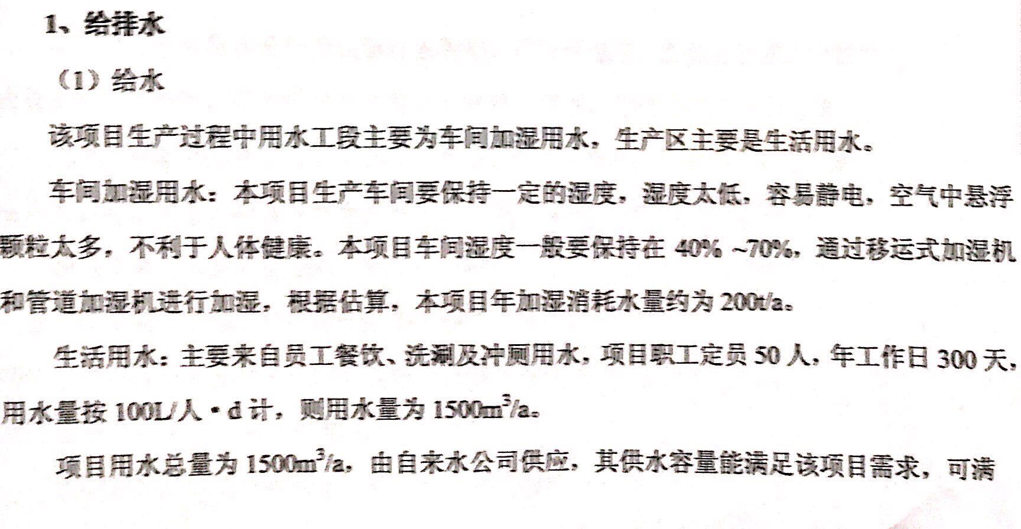
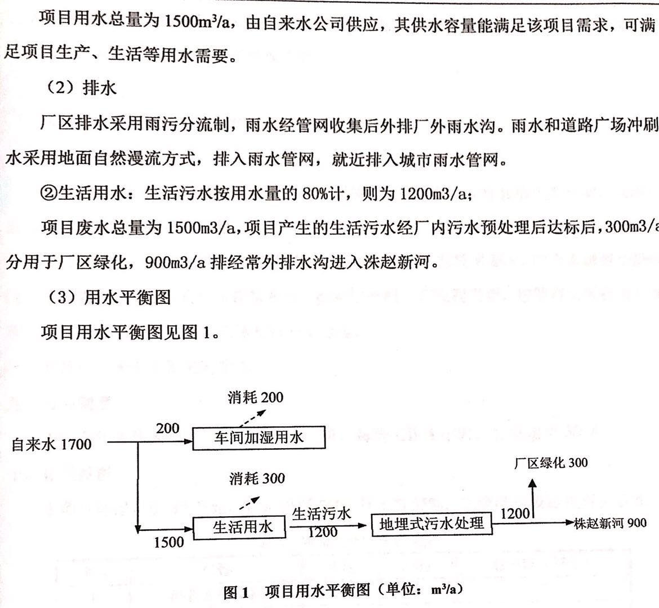

主要工艺流程及产污环节（附工艺流程图，标出产污节点）
2.9、工艺流程说明
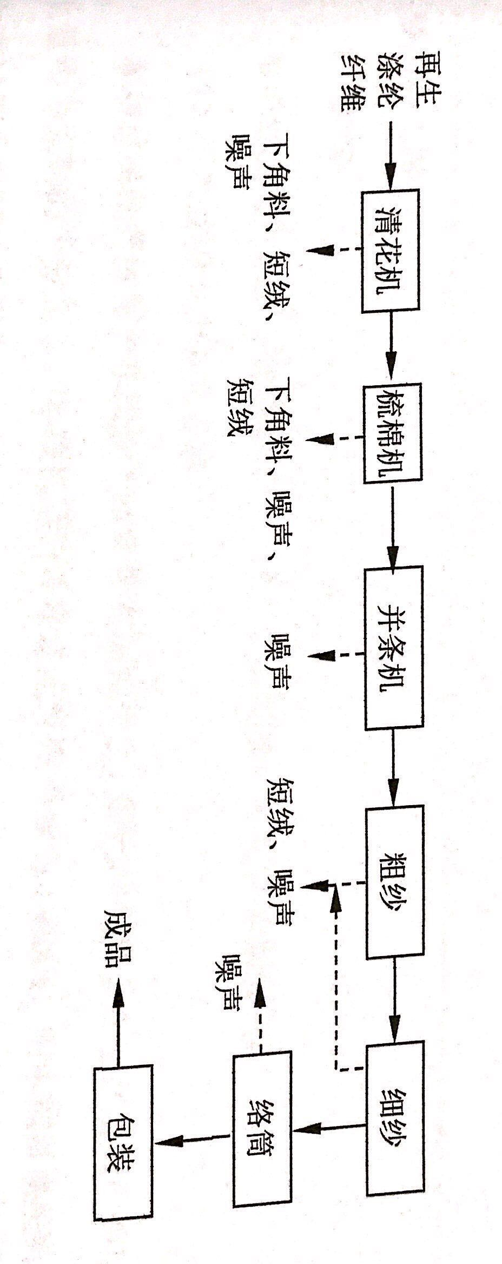

2.10、项目变动情况
经现场实际调查，项目实际建设内容与环评文件、环评批复的内容有所变动短绒通过隔网无组织排放，环评为生活污水经“地埋式无动力污水净化装置”实际为生活污水经过化粪池处理后，用于周边农田施肥；生产设施与环评基本一致。
环境保护部办公厅2015年6月发布的环办[2015]52号文《关于印发环评管理中部分行业建设项目重大变动清单的通知》，项目性质、规模、地点、生产工艺、未发生重大变化，项目变动情况不属于重大变更，项目实际建设内容与环评文件、环评批复的内容基本一致。

表三
主要污染源、污染物处理和排放（附处理流程示意图，标出废水、废气、厂界噪声监测点位）
3.1、废水
项目废水主要是生活污水，经化粪池处理后，用作农田堆肥。
3.2 废气
本项目废气主要是生产中产生的短绒，通过隔网、密闭车间，以无组织形式排放。
3.3噪声
该项目生产过程中会产生机械噪声，采取基础消音和减震装置措施处理，采取上述措施后，各厂界噪声均符合《工业企业厂界环境噪声排放标准》（GB12348-2008）中2类标准要求，对周围环境影响较小。
3.4固体废物
生产区固废主要为车间生产下脚料，下脚料为涤纶短纤维，外售综合利用，收集和贮存需满足《一般工业固体废物贮存、处置场污染控制标准》（GB18599-2001）及其修改单要求。

表四
建设项目环境影响报告表主要结论及审批部门审批决定：
- 环评主要结论
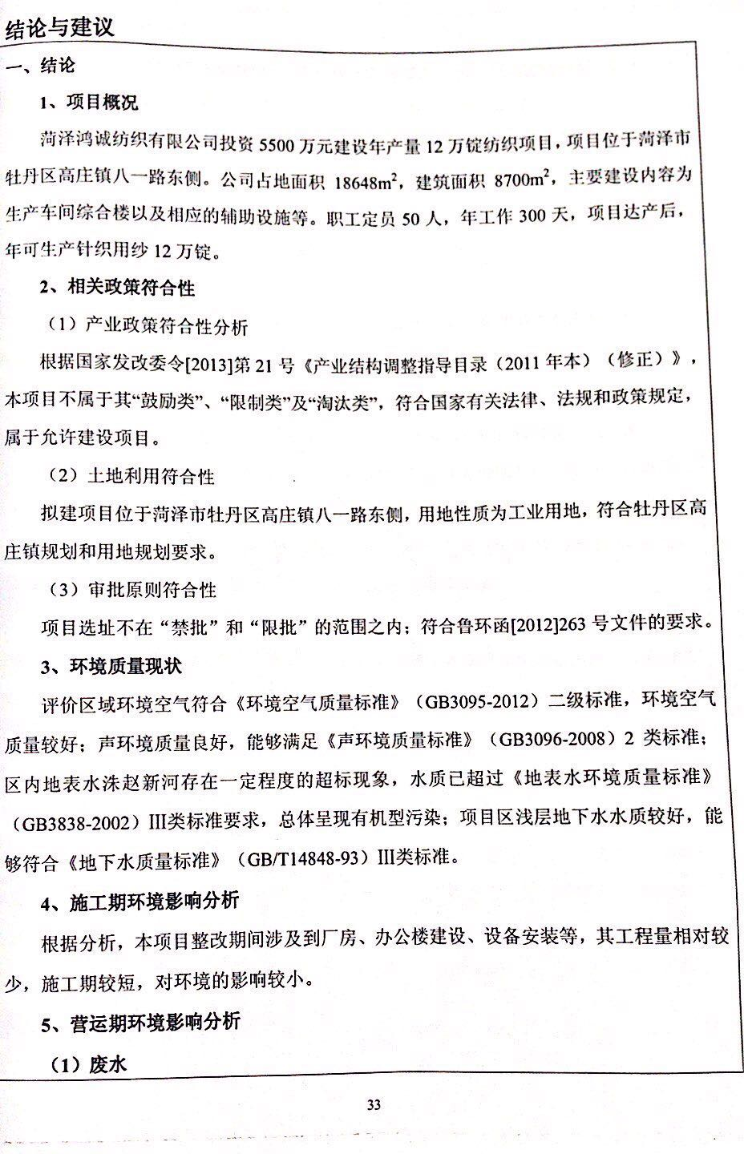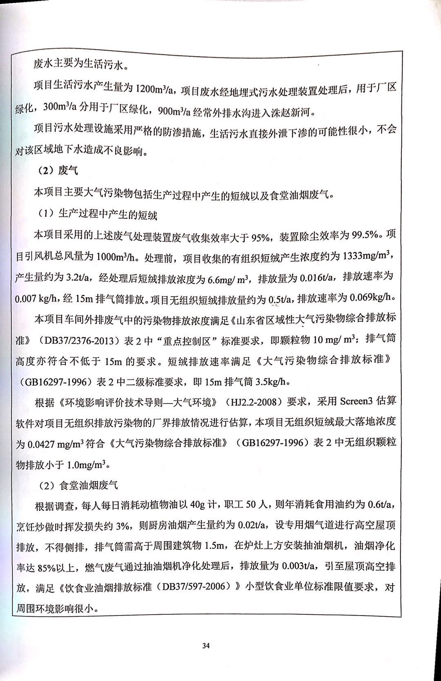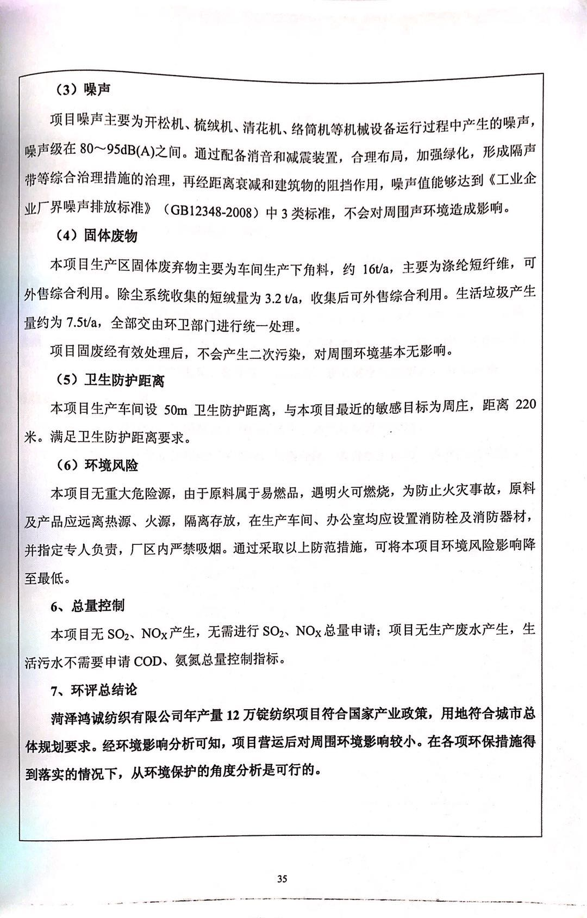
二、环评批复要求
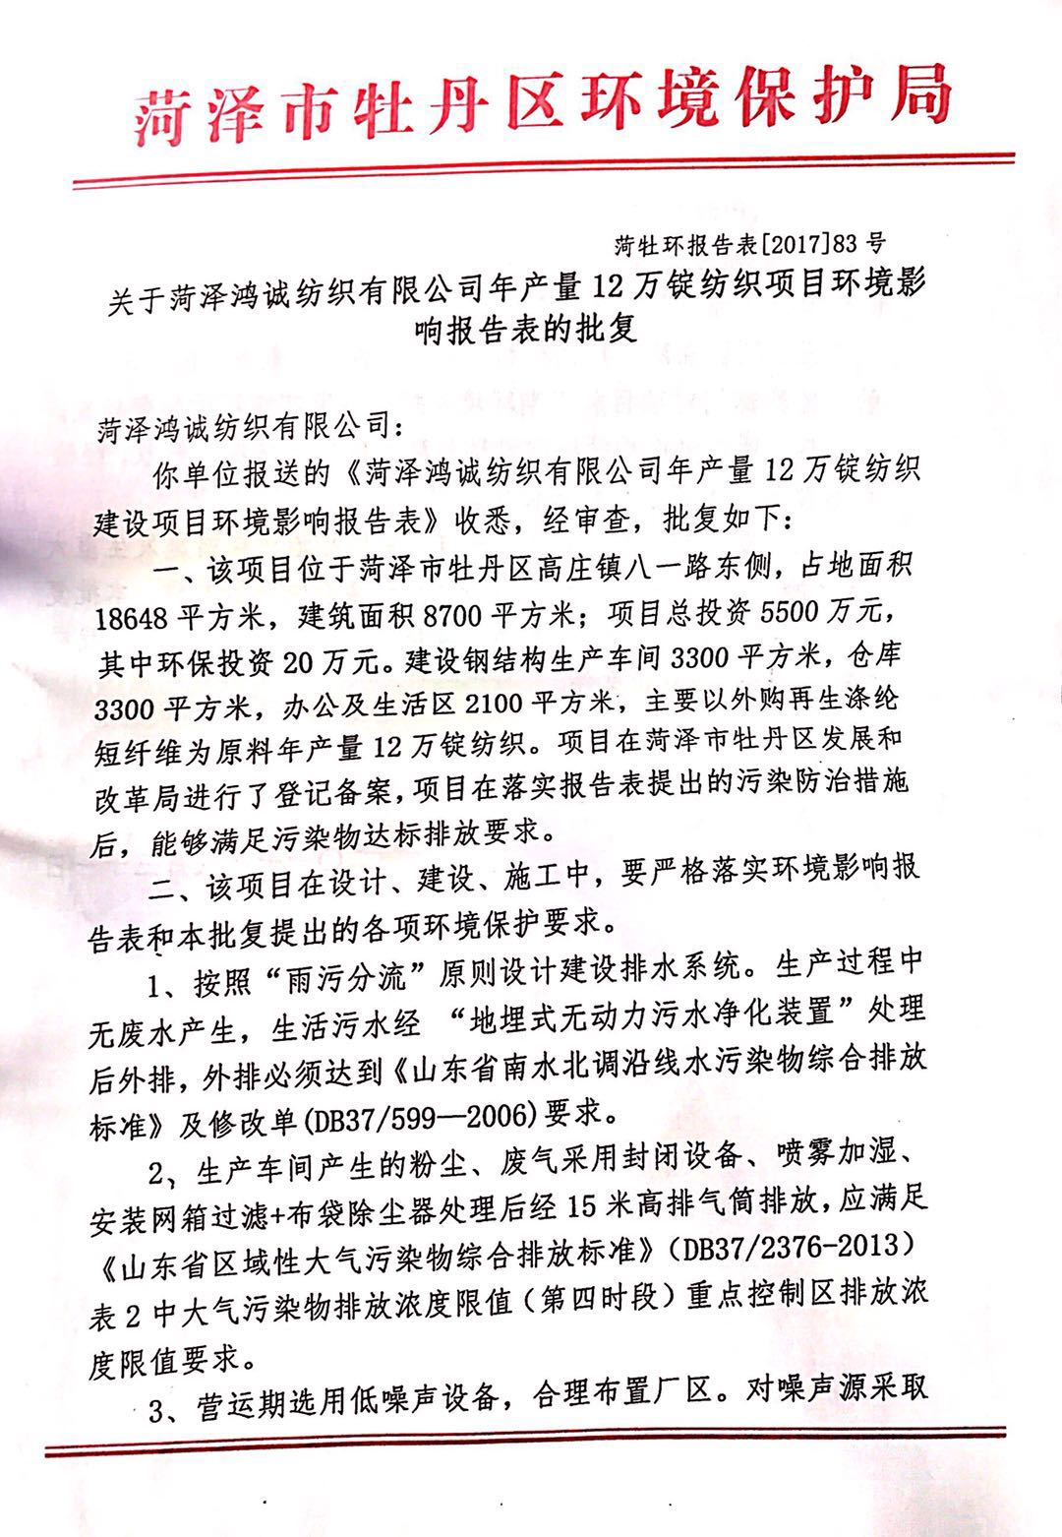

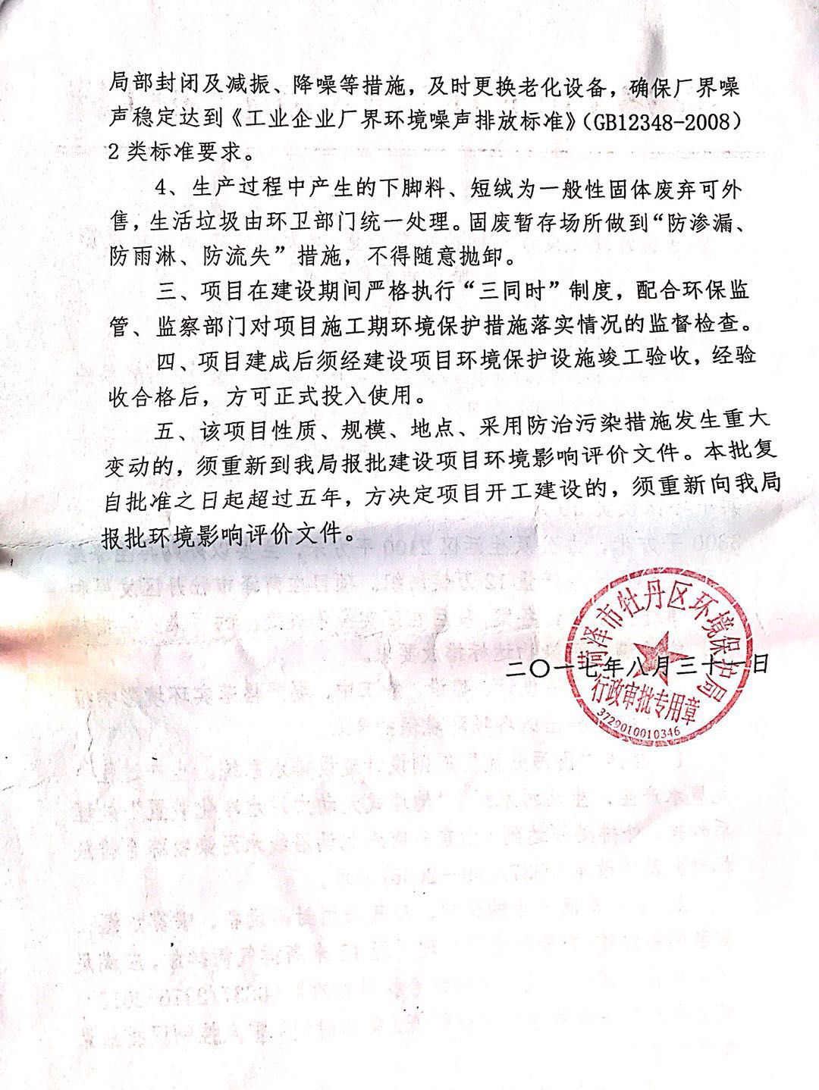

三、环评及批复意见落实情况表
序号 | 环评及审批意见 | 实际情况 | 落实情况
1 | 按照“雨污分流”原则设计建设排水系统。生产过程中无废水产生，生活污水经“地埋式无动力污水净化装置” 处理后外排,外排必须达到《山东省南水北调沿线水污染物综合排放标准》及修改单(DB37/599- -2006) 要求。 | 生活污水经化粪池处理后，由周边农户定期清运堆肥。 | 已基本落实。
2 | 生产车间产生的粉尘、废气采用封闭设备、喷雾加湿、安装网箱过滤+布袋除尘器处理后经15米高排气筒排放,应满足《山东省区域性大气污染物综合排放标准》(DB37/2376-2013)表2中大气污染物排放浓度限值(第四时段)重点控制区排放浓度限值要求。 | 短绒通过滤网过滤后，通过车间密闭等措施无组织排放。 | 已经基本落实。
3 | 营运期选用低噪声设备，合理布置厂区。对噪声源采取局部封闭及减振、降噪等措施，及时更换老化设备，确保厂界噪声稳定达到《工业企业厂界环境噪声排放标准》(GB12348- 2008)2类标准要求。 | 采取局部封闭及减振、降噪等措施，及时更换老化设备 | 已经基本落实
4 | 生产过程中产生的下脚料、短绒为一般性固体废弃可外售，生活垃圾由环卫部门统一处理。固废暂存场所做到“防渗漏、防雨淋、防流失”措施，不得随意抛卸。 | 短绒为一般性固体废弃可外售，生活垃圾由环卫部门统一处理。 | 已经基本落实

表五
验收监测质量保证及质量控制：
5.1监测分析方法
采样方法执行《固定源废气监测技术规范》（HJ /T 397-2007）和《大气污染物综合排放标准》（GB16297-1996）附录C，检测分析方法采用国家标准方法。
检测分析方法详见表5-1。
表5-1：检测分析方法一览表
项目类型 | 检测项目 | 方法依据 | 检测仪器及型号 | 仪器编号 | 检出限
无组织 | 颗粒物 | GB/T 15432-1995 | 博睿2030大气综合采样器 | HZ/CY001 | 0.001mg/m³
 |  |  |  | HZ/CY002 | 0.001mg/m³
 |  |  |  | HZ/CY003 | 0.001mg/m³
 |  |  |  | HZ/CY004 | 0.001mg/m³
无组织 | 颗粒物 | GB/T 15432-1995 | AUW120D电子天平 | HZ/FX004 | 0.001mg/m³
噪声 | 工业企业厂界环境噪声 | GB 12348-2008 | AWA5688型多功能声级计 | HZ/CY024 | /
噪声 | 工业企业厂界环境噪声 | GB 12348-2008 | AWA6021A声校准器 | HZ/CY022 | /
5.2噪声监测质量保证和质量控制
为保证监测结果准确可靠，在噪声监测过程中，严格按照《工业企业厂界环境噪声排放标准》（GB12348-2008）的要求和建设项目竣工环境保护验收的相关技术规定验收监测质量保证及质量控制。
5.3气体监测分析过程中质量保证和质量控制
废气监测质量保证按照国家环保局发布的《环境监测技术规范》和《环境空气监测质量保证手册》、《固定污染源监测监测质量保证与质量控制技术规范》的要求与规定进行全过程质量控制。为保证监测分析结果准确可靠，无组织排放废气监测严格按照《大气污染物无组织排放监测技术导则》（HJ/T 55-2000）与建设项目竣工环保验收监测规定和要求执行。有组织颗粒物监测严格按照《固定污染源废气低浓度颗粒物测定 重量法》（HJ836-2017）进行。具体质控措施包括监测人员持证上岗，采样设备强检合格，监测所用仪器在采样前均经过流量的校准。
表六
验收监测内容
噪声监测
6.1、噪声监测点位、项目及监测频次见表6-1
表6-1噪声监测点位、项目及监测频次一览表
序号 | 监测点位 | 监测项目 | 监测频次
1# | 东厂界外1米 | 等效连续A声级 | 每天昼间监测1次，监测2天
2# | 南厂界外1米 | 等效连续A声级 | 每天昼间监测1次，监测2天
3# | 西厂界外1米 | 等效连续A声级 | 每天昼间监测1次，监测2天
4# | 北厂界外1米 | 等效连续A声级 | 每天昼间监测1次，监测2天

废气监测
6.2、废气监测点位、项目及监测频次见表6-2
表6-2监测点位、监测项目及监测频次一览表
采样点位 | 检测项目 | 采样频次
厂界上风向设1个参照点  厂界下风向设3个监控点 | 颗粒物 | 检测2天，4次/天

表七
验收监测期间生产工况记录：
验收监测工况
菏泽鸿诚纺织有限公司年产量12万锭纺织项目，于2020年5月9、5月10日进行现场检测，验收监测期间车间正常生产、环保设施正常运行。
验收工况调查表见表7-1。
表7-1菏泽鸿诚纺织有限公司生产负荷表
监测日期 | 设计生产能力 | 实际生产能力 | 生产负荷%
2020.5.9 | 400锭 | 320锭 | 80%
2020.5.10 | 400锭 | 360锭 | 90%

验收监测结果：
噪声监测结果
1、噪声监测结果见表7-2。
噪声气象参数
检测日期 | 检测时间 |  |  | 风速（m/s） |  |  | 天气状况
2020.05.09 | 昼间 |  |  | 2.3 |  |  | 多云
2020.05.09 | 夜间 |  |  | 2.3 |  |  | 多云
2020.05.10 | 昼间 |  |  | 2.0 |  |  | 晴
2020.05.10 | 夜间 |  |  | 2.0 |  |  | 晴
检测日期 | 2020.05.09
测量点位 | 声源类型 |  | 检测结果[Leq(A)]
测量点位 | 昼间 | 夜间 | 测量时间 |  | 昼间dB(A) | 测量时间 |  | 夜间dB(A)
厂界东1# | 生产 | 环境 | 10:03 |  | 57.6 | 22:00 |  | 41.9
厂界南2# | 生产 | 环境 | 10:16 |  | 56.4 | 22:11 |  | 40.8
厂界西3# | 生产 | 环境 | 10:27 |  | 57.1 | 22:22 |  | 41.2
厂界北4# | 生产 | 环境 | 10:40 |  | 55.2 | 22:34 |  | 40.3
检测日期 | 2020.05.10
测量点位 | 声源类型 |  | 检测结果[Leq(A)]
测量点位 | 昼间 | 夜间 | 测量时间 |  | 昼间dB(A) | 测量时间 |  | 夜间dB(A)
厂界东1# | 生产 | 环境 | 10:02 |  | 57.8 | 22:02 |  | 42.3
厂界南2# | 生产 | 环境 | 10:12 |  | 57.0 | 22:13 |  | 41.4
厂界西3# | 生产 | 环境 | 10:23 |  | 57.4 | 22:26 |  | 41.8
厂界北4# | 生产 | 环境 | 10:35 |  | 55.6 | 22:37 |  | 40.1
检测点位示意图 | 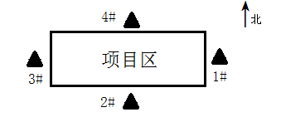
备注

表7-2 噪声监测结果 单位：dB(A)
以上结果表明，验收监测期间，菏泽鸿诚纺织有限公司厂界昼间噪声最高值为57.8dB(A)，小于60dB(A)；夜间噪声最高值为42.3dB(A)，小于50dB(A)。厂界噪声符合《工业企业厂界环境噪声排放标准》（GB12348-2008）中2类标准要求。
废气监测结果
1、无组织废气检测气象条件及检测结果
表7-3无组织排放检测气象参数及检测结果
采样日期 |  |  | 2020.05.09 |  |  |  | 分析日期 |  |  |  | 2020.05.10
检测期间气象参数
时间 |  | 温度  （℃） | 气压  （Kpa） | 风向 |  |  | 风速  （m/s） |  | 总云 |  | 低云 |  | 天气
08:00 |  | 10.9 | 99.8 | NW |  |  | 2.5 |  | 8 |  | 7 |  | 多云
11:00 |  | 13.7 | 99.8 | NW |  |  | 2.3 |  | 7 |  | 7 |  | 多云
13:00 |  | 16.1 | 99.7 | NW |  |  | 2.2 |  | 7 |  | 7 |  | 多云
检测结果
检测项目 | 样品编号 |  |  |  | 点位  频次 | 上风向  1# |  | 下风向  2# |  | 下风向  3# |  | 下风向  4# |  | 最大值
颗粒物(mg/m³) | HZ20E057Q01~04101 |  |  |  | 第一次 | 0.208 |  | 0.417 |  | 0.420 |  | 0.425 |  | 0.453
颗粒物(mg/m³) | HZ20E057Q01~04102 |  |  |  | 第二次 | 0.225 |  | 0.437 |  | 0.453 |  | 0.450 |  | 0.453
颗粒物(mg/m³) | HZ20E057Q01~04103 |  |  |  | 第三次 | 0.232 |  | 0.432 |  | 0.442 |  | 0.445 |  | 0.453
检测点位示意图
备注

2、无组织废气监测气相及检测结果
表7-4无组织排放检测气象参数及检测结果
采样日期 |  |  | 2020.05.10 |  |  |  | 分析日期 |  |  |  | 2020.05.11
检测期间气象参数
时间 |  | 温度  （℃） | 气压  （Kpa） | 风向 |  |  | 风速  （m/s） |  | 总云 |  | 低云 |  | 天气
08:00 |  | 19.8 | 100.6 | SW |  |  | 2.2 |  | 2 |  | 2 |  | 晴
11:00 |  | 23.2 | 100.5 | SW |  |  | 2.0 |  | 2 |  | 1 |  | 晴
13:00 |  | 26.8 | 100.5 | SW |  |  | 1.9 |  | 2 |  | 1 |  | 晴
检测结果
检测项目 | 样品编号 |  |  |  | 点位  频次 | 上风向  1# |  | 下风向  2# |  | 下风向  3# |  | 下风向  4# |  | 最大值
颗粒物(mg/m³) | HZ20E057Q01~04201 |  |  |  | 第一次 | 0.203 |  | 0.412 |  | 0.415 |  | 0.422 |  | 0.457
颗粒物(mg/m³) | HZ20E057Q01~04202 |  |  |  | 第二次 | 0.217 |  | 0.440 |  | 0.457 |  | 0.447 |  | 0.457
颗粒物(mg/m³) | HZ20E057Q01~04203 |  |  |  | 第三次 | 0.227 |  | 0.423 |  | 0.438 |  | 0.435 |  | 0.457
检测点位示意图 | 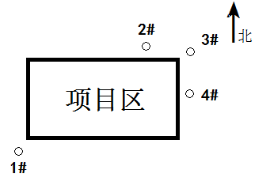
备注

以上结果表明，验收监测期间，菏泽鸿诚纺织有限公司年产量12万锭纺织项目。
无组织排放：颗粒物下风向最大浓度为0.457mg/m³，小于1.0mg/m³；符合《大气污染物综合排放标准》（GB16297-1996）表2中颗粒物其他行业无组织排放限值1.0mg/m³要求。

表八
验收监测结论：
验收监测结论及建议
菏泽鸿诚纺织有限公司年产量12万锭纺织项目项目进行竣工环境保护验收监测期间，主体工程正常运转、环保设施正常运行，符合验收监测工况要求，其验收结论如下：
一、环保设施调试效果：
1、废水
本项目废水主要是生活污水，生活污水经化粪池处理后，用作堆肥，不外排。
2、废气
菏泽鸿诚纺织有限公司年产量12万锭纺织项目。
颗粒物下风向最大浓度为0.457mg/m³，小于1.0mg/m³；符合《大气污染物综合排放标准》（GB16297-1996）表2中颗粒物其他行业无组织排放限值1.0mg/m³要求
3、噪声
该项目生产过程中会产生机械噪声，通过选用低噪声设备、基础减振、合理布置、车间封闭等降噪措施降低噪声值。验收监测期间，菏泽鸿诚纺织有限公司厂界昼间噪声最高值为57.8dB(A)，小于60dB(A)；夜间噪声最高值为42.3dB(A)，小于50dB(A)；厂界噪声符合《工业企业厂界环境噪声排放标准》（GB12348-2008）中2类标准要求。
4、固体废物
短绒为一般性固体废弃可外售，生活垃圾由环卫部门统一处理。满足《一般工业固体废物贮存、处置场污染控制标准》（GB18599-2001）及其修改单要求。
5、卫生防护距离
根据勘查，项目生产区50m范围内，无村庄、学校、医院等敏感点。符合卫生防护距离要求。
二、验收结论
菏泽鸿诚纺织有限公司年产量12万锭纺织项目。
根据现场检测及调查结果表明：公司基本落实了环评及批复提出的污染防治措施及各项环保要求。项目在建设中执行了环保“三同时”规定，废气、噪声检测指标达到相关标准要求；废水、固废去向明确，处理规范；该项目基本符合竣工环保验收要求。
三、建议
（1）加强职工安全生产教育，严格生产管理，树立员工良好的安全意识；进一步加强员工环保法律法规的宣导工作，帮助员工树立良好的环保意识；
（2）加强废气处理设备的日常维护，确保其能有效运行；
（3）对场地和道路附近进行绿化，种植树木多样化等措施，美化环境，降低噪声，并减少对周围生态环境的影响；
（4）定期对设备进行维护和检修，衰减噪声源；主要岗位工人佩戴防护用品；
（5）落实环境风险事故防范措施及环境风险应急预案，配备应急设备，并定期组织演练，有效防范和应对环境风险；

建设项目竣工环境保护“三同时”验收登记表
填表单位（盖章）： 填表人（签字）： 项目经办人（签字）：
建设项目 | 项目名称 |  |  | 菏泽鸿诚纺织有限公司年产量12万锭纺织项目 |  |  |  |  |  | 项目代码 |  |  | 建设地点 |  | 菏泽市牡丹区高庄镇八一路东侧
建设项目 | 行业类别（分类管理名录） |  |  | O纺织化纤 119、单纯纺丝 |  |  |  |  |  | 建设性质 |  | ■新建 □ 改扩建 □技术改造 |  |  | 项目厂区中心经度/纬度 |  | 15.32820035.352200
建设项目 | 设计生产能力 |  |  | 年产量1.2万锭纺织项目 |  |  |  |  |  | 实际生产能力 |  | 年产量1.2万锭纺织项目 | 环评单位 |  | 宁夏华之洁环境科技有限公司
建设项目 | 环评文件审批机关 |  |  | 菏泽市牡丹区环境保护局 |  |  |  |  |  | 审批文号 |  | 菏牡环报告表［2017］83号 | 环评文件类型 |  | 环评报告表
建设项目 | 开工日期 |  |  | 2019.5 |  |  |  |  |  | 竣工日期 |  | 2019.10 | 排污许可证申领时间
建设项目 | 环保设施设计单位 |  |  |  |  |  |  |  |  | 环保设施施工单位 |  |  | 本工程排污许可证编号
建设项目 | 验收单位 |  |  | 菏泽鸿诚纺织有限公司 |  |  |  |  |  | 环保设施监测单位 |  | 山东恒准中测环保技术有限公司 | 验收监测时工况 |  | 90-95%
建设项目 | 投资总概算（万元） |  |  | 5500 |  |  |  |  |  | 环保投资总概算（万元） |  | 20 | 所占比例（%） |  | 3.64
建设项目 | 实际总投资 |  |  | 1000 |  |  |  |  |  | 实际环保投资（万元） |  | 20 | 所占比例（%） |  | 2
建设项目 | 废水治理（万元） |  |  |  | 废气治理（万元） |  | 噪声治理（万元） |  |  | 固体废物治理（万元） |  |  | 绿化及生态（万元） |  |  | 其他（万元）
建设项目 | 新增废水处理设施能力 |  |  |  |  |  |  |  |  | 新增废气处理设施能力 |  |  | 年平均工作时 |  | 4800
运营单位 |  |  |  |  |  |  |  | 运营单位社会统一信用代码（或组织机构代码） |  |  |  |  | 验收时间 |  | 2020.4
污染  物排  放达  标与  总量  控制（工  业建  设项  目详填） |  | 污染物 |  | 原有排  放量(1) | 本期工程实际排放浓度(2) | 本期工程允许排放浓度(3) | 本期工程产生量(4) | 本期工程自身削减量(5) |  | 本期工程实际排放量(6) | 本期工程核定排放总量(7) | 本期工程“以新带老”削减量(8) | 全厂实际排放总量(9) | 全厂核定排放总量(10) |  | 区域平衡替代削减量(11) |  | 排放增减量(12)
 |  | 废水
 |  | 化学需氧量
 |  | 氨氮
 |  | 废气
 |  | VOCs（以非甲烷总烃计）
 |  | 颗粒物
 |  | 无组织VOCs
 |  | 无组织颗粒物 |  |  | 0.457 | 1.0
 |  | 工业固体废物
 |  | 与项目有关的其他特征污染物
注：1、排放增减量：（+）表示增加，（-）表示减少。2、(12)=(6)-(8)-(11)，（9）= (4)-(5)-(8)- (11) +
- 。3、计量单位：废水排放量——万吨/年；废气排放量——万标立方米/年；工业固体废物排放量——万吨/年；水污染物排放浓度——毫克/升

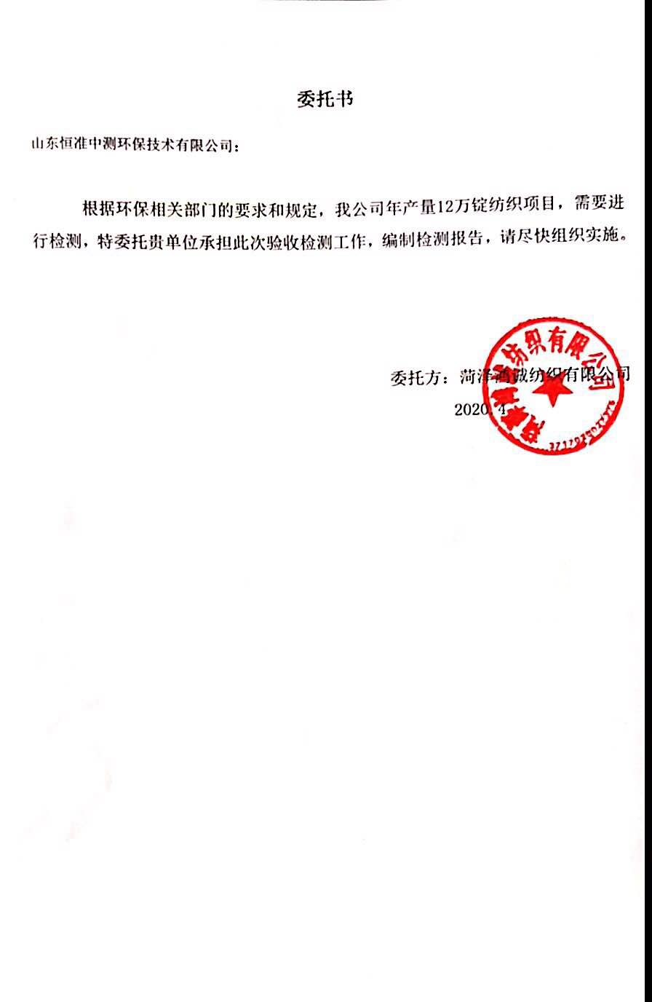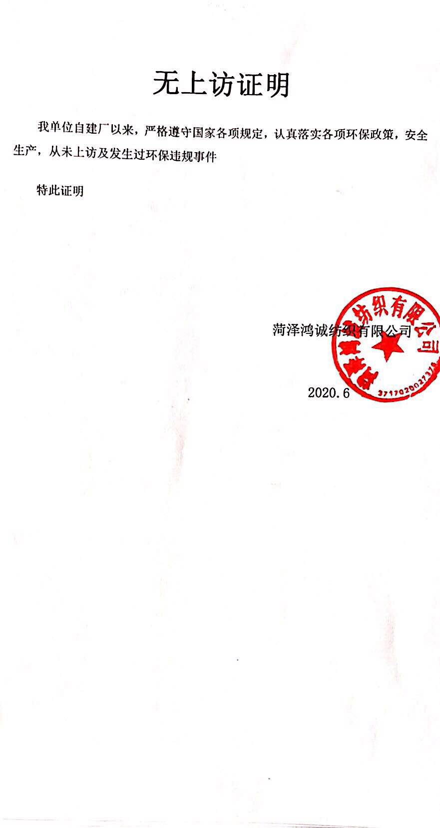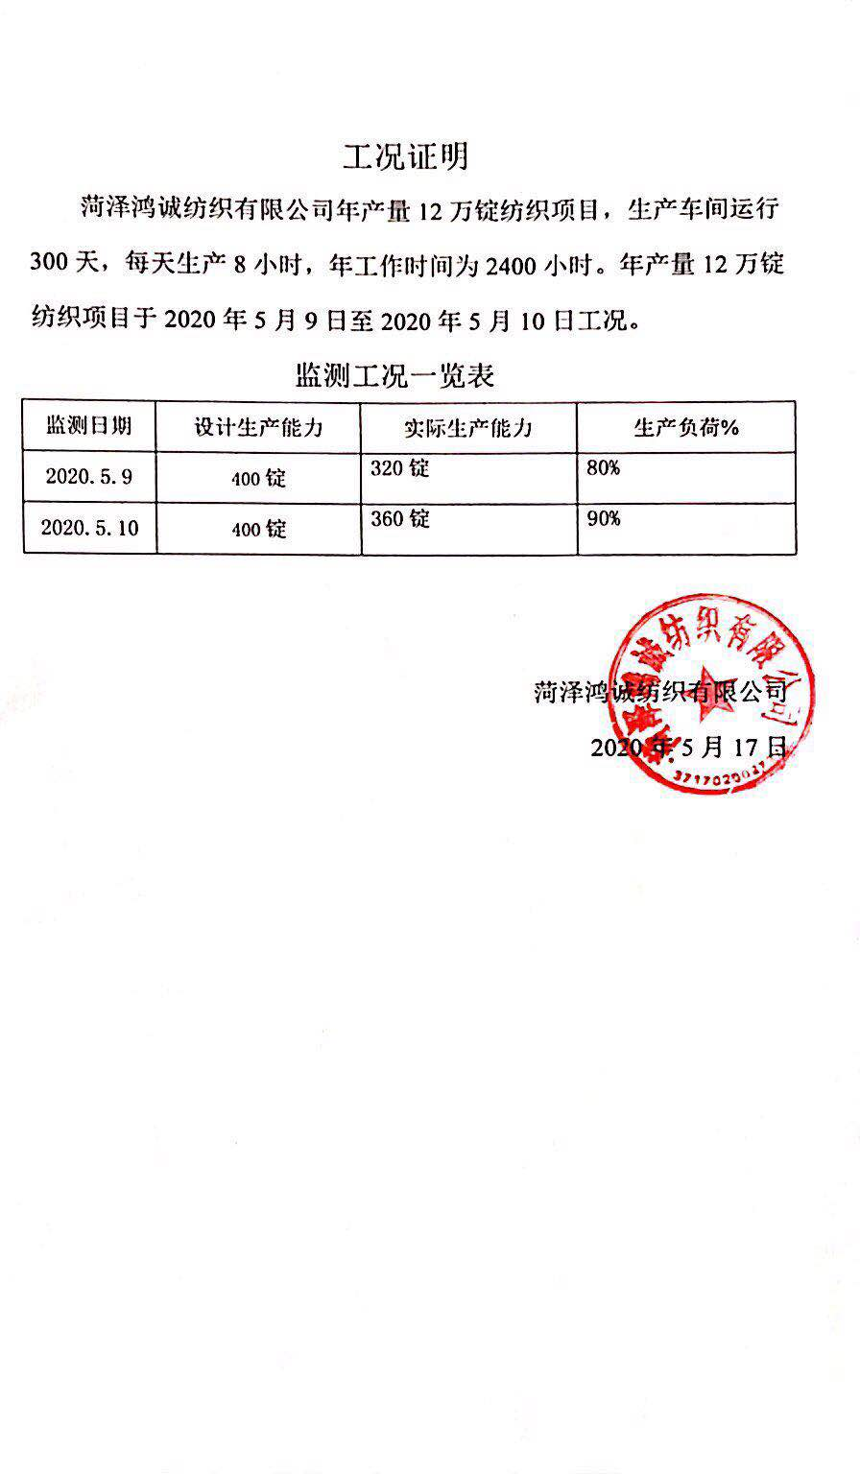

菏泽鸿诚纺织有限公司
年产量12万锭纺织项目
竣工环境保护验收意见
20020年5月31日，菏泽鸿诚纺织有限公司在牡丹区组织成立验收工作组并召开了菏泽鸿诚纺织有限公司年产量12万锭纺织项目竣工环境保护验收现场检查会。验收工作组（名单附后）由建设单位（菏泽鸿诚纺织有限公司）、验收监测单位（山东恒准中测环保技术有限公司）等单位的代表和3名专家组成。验收工作组根据《菏泽鸿诚纺织有限公司年生产20万件家具工艺品项目竣工环境保护验收监测报告》，并对照《建设项目竣工环境保护验收暂行办法》，严格依照国家有关法律法规、建设项目竣工环境保护验收技术规范、本项目环境影响报告表和审批部门审批决定等要求对本项目进行验收。验收工作组组织查看了项目主要建设内容；会议听取了建设单位关于验收项目基本情况、验收收监测单位关于验收项目监测情况的简要汇报，经充分讨论形成验收意见如下：
一、工程建设基本情况
- 建设地点、规模、主要建设内容
菏泽鸿诚纺织有限公司，法人代表朱启军，注册地址菏泽市牡丹区高庄镇八一路东侧，东经115.328200，北纬35.352200。年产量12万锭纺织项目。主体工程主要是车间和办公室等，环保工程主要是废气治理设施、固废处理设施等。主要设备为清花机、梳棉机、并条机等。劳动定员50人，实行8h工作制，年工作天数为300天。
- 建设过程及环保审批情况
根据《中华人民共和国环境影响评价法》和中华人民共和国国务院253号令《建设项目环境保护管理条例》中有关规定，2017年8月，菏泽鸿诚纺织有限公司委托宁夏华之洁环境科技有限公司编制完成了《菏泽鸿诚纺织有限公司年产量12万锭纺织项目环境影响报告表》，2017年8月31日，菏泽市牡丹区环境保护局对该项目进行了批复（菏牡环报告表［2017］83号）。项目于2019年5月开工建设，2019年10月竣工,2020年4月调试运行。
（三）投资情况

本项目预算总投资5500万元，实际投资1000万元，其中环保实际投资20万元，占总投资的2%。

（四）验收范围
年产量12万锭纺织。

二、工程变动情况
经现场实际调查，项目实际建设内容与环评文件、环评批复的内容有所变动，短绒通过隔网无组织排放，环评为生活污水经“地埋式无动力污水净化装置”实际为生活污水经过化粪池处理后，用于周边农田施肥、设施与环评基本一致。
根据环境保护部办公厅2015年6月发布的环办[2015]52号文《关于印发环评管理中部分行业建设项目重大变动清单的通知》，项目性质、规模、地点、生产工艺、采取的环保设施未发生重大变化，项目变动情况不属于重大变更，项目其他实际建设内容与环评文件、环评批复的内容基本一致。

三、环境保护设施建设情况

（一）废水
项目废水主要是生活污水，经化粪池处理后，用作农田堆肥。
（二）废气
废气主要是生产中产生的短绒，通过隔网、密闭车间，以无组织形式排放。
（三）噪声
该项目通过选用低噪声设备、基础减振、合理布置、车间封闭等降噪措施降低噪声值。
（四）固体废物
生产区固废主要为车间生产下脚料，下脚料为涤纶短纤维，外售综合利用。
（五）其他环境保护设施及情况
1、在线监测装置
按照现行环境管理要求，该项目不需要设置在线监测装置。

四、环境保护设施调试效果

1.废水
项目废水主要是生活污水，经化粪池处理后，用作农田堆肥。

2.废气
（1）无组织废气
颗粒物下风向最大浓度为0.457mg/m³，小于1.0mg/m³；符合《大气污染物综合排放标准》（GB16297-1996）表2无组织排放监控浓度限值。
3、厂界噪声
监测期间，厂界昼间噪声最高值为57.8dB(A)，小于60dB(A)；夜间噪声最高值为42.3dB(A)，小于50dB(A)。厂界噪声符合《工业企业厂界环境噪声排放标准》（GB12348-2008）中2类标准要求。对周围敏感点基本没有影响。
4、固体废物
短绒为一般性固体废弃可外售，生活垃圾由环卫部门统一处理。满足《一般工业固体废物贮存、处置场污染控制标准》（GB18599-2001）及其修改单要求。
5、污染物排放总量
本项目不外排生产废水、无二氧化硫、氮氧化物产生；按照现行规定，无需申请污染物排放总量。
6、卫生防护距离
根据勘查，项目生产车间50m范围内，无村庄、学校、医院等敏感点。符合卫生防护距离要求。
五、工程建设对环境的影响

该项目未对周边环境产生明显环境质量和生态影响。
六、验收结论
依据《建设项目竣工环境保护验收暂行办法》，根据该项目竣工环境保护验收监测报告和验收组现场勘察情况，项目环境保护审批手续完备，技术资料齐全。
其产量与环评一致，设施与环评基本一致。其他均按环评批复的要求建成，无重大变动，具备正常运行条件。项目主要污染物排放满足环评批复标准要求。企业建立了环境管理制度。
综上所述，菏泽鸿诚纺织有限公司年产量12万锭纺织项目基本符合《建设项目竣工环境保护验收暂行办法》（国环规环评[2017]4号）的有关规定，在完成后续要求的前提下，同意验收合格。
建设单位应当通过环保部网站或其他便于公众知晓的方式，向社会公开信息。

七、后续要求和建议

1、密闭车间，减少无组织短绒。

2、固体废物必须分类收集、综合利用或无害化处置，设置规范固废暂存

场所，做好防漏防渗工作。

3、补充从立项到调试过程中无环境投诉、违法或处罚记录
八、验收组人员信息
验收组人员信息见验收组人员名单

菏泽鸿诚纺织有限公司
二〇二零年五月三十一日

